МІНІСТЕРСТВО ОСВІТИ І НАУКИ

НАЦІОНАЛЬНИЙ УНІВЕРСИТЕТ «ЛЬВІВСЬКА ПОЛІТЕХНІКА»

Інститут комп'ютерних наук та інформаційних технологій

Кафедра систем штучного інтелекту



Лабораторна робота №2

з курсу “Дискретна математика ”

Виконав:  
ст. гр.  КН-110

Денека Олег

Викладач:

Мельникова Н.І.

Львів – 2018

**Тема:**

”Моделювання основних операцій для числових множин”

**Мета роботи:**

Ознайомитись на практиці із основними поняттями

теорії множин, навчитись будувати діаграми Ейлера-Венна операцій над

множинами, використовувати закони алгебри множин, освоїти принцип

включень-виключень для двох і трьох множин та комп’ютерне подання

множин.

**Теоретичні відомості:**

**2.1. Основні поняття теорії множин. Операції над множинами**

**Множина** – це сукупність об’єктів, які називають елементами.

Кажуть, що множина *А* є **підмножиною** множини *S* (цей факт

позначають *A*  *S* , де  – знак нестрогого включення), якщо кожен її

елемент автоматично є елементом множини *S*. Досить часто при цьому

кажуть, що множина *А* міститься в множині *S*.

Якщо *A*  *S* і *S*  *A*, то *A* називають **власною (строгою, істинною)**

**підмножиною** *S* (позначають *A* *S* , де  – знак строгого включення).

Дві множини *А* та *S* називаються **рівними***,* якщо вони складаються з

однакових елементів. У цьому випадку пишуть *А=S.*

Якщо розглядувані множини є підмножинами деякої множини, то її

називають **універсумом** або **універсальною множиною** і позначають

літерою *U* (зауважимо, що універсальна множина існує не у всіх випадках).

Множини як об’єкти можуть бути елементами інших множин, Множину,

елементами якої є множини, інколи називають **сімейством**.

Множину, елементами якої є всі підмножини множини *А* і тільки вони

(включно з порожньою множиною та самою множиною *А*), називають

**булеаном** або **множиною-степенем** множини *А* і позначають

*P(A).*

**Потужністю** скінченної множини *А* називають число її елементів,

позначають |*А*|.

Множина, яка не має жодного елемента, називається *порожньою* і

позначається ∅.

Вважається, що порожня множина є підмножиною будь-якої

множини, а також *A*⊂*A.*

Множина всіх підмножин множини *A* називається *булеаном* і

позначається *P*(*A*). Потужність скінченної множини дорівнює кількості її

елементів, позначається *A* . Потужність порожньої множини дорівнює 0.

**Варіант № 8**

**Завдання 1:**

1. Для даних скінчених множин A = {1,2,3,4,5,6,7}, B = {4,5,6,7,8,9,10} , C = {1,3,5,7,9} та універсуму U = {1,2,3,4,5,6,7,8,9,10}. Знайти множину, яку задано за допомогою операцій: a) ( A U C )\B ; б) ➢A➢C. Розв’язати, використовуючи комп’ютерне подання множин.

1. ( A U C )\B = {1, 1, 1, 0, 0, 0, 0, 0, 0, 0}
2. ➢AC) = {0, 0, 0, 1, 1, 1, 1, 0, 0, 0}

2. На множинах задачі 1 побудувати булеан множини ( ⌐AΔC) \ B. Знайти його потужність.

(⌐A ∆ C) \ B = {1, 3}

P((⌐A ∆ C) \ B) = 4

P(((⌐A ∆ C) \ B) = {{ Ø }, { 1 }, { 3 }, {1, 3} }

P|(((⌐A ∆ C) \ B) | = 2

3. Нехай маємо множини: N ‒ множина натуральних чисел, Z ‒ множина цілих чисел, Q ‒ множина раціональних чисел, R ‒ множина дійсних чисел; А, В, С ‒ будь-які множини. Перевірити які твердження є вірними (в останній задачі у випадку невірного твердження достатньо навести контрприклад, якщо твердження вірне ‒ навести доведення):

а) {1, 3, 5}∈{1, 2, 3, 4, 5};

б) Q ∪ R ⊂ R ;

в) R ⊂ Z ∪ Q ;

г) Q \ N ⊂ Z ∩Q ;

д) якщо А ⊂ ¬ B, то B ⊂ ¬ A.

3. Відповідь:

a) Вірне, тому що всі числа першої множини є елементами другої.

б) Невірне, адже множина раціональних чисел є підмножиною дійсних, тому об’єднані множини Q та R еквівалентні множині R, але R може бути лише нестрогою підмножиною R через відповідність усіх елементів.

в) Невірне, через те, що множина R містить більше елементів аніж множини Z і Q.

г) Невірне, адже множина Q без елементів множини N, містить значення, що не належать множині Z.

д) Вірне, тому що якщо A належить ¬B , тоді вона не належить В, що підтверджує факт належності В до ¬A.

4. Логічним методом довести тотожність:

A∩(B∆C) = (A∩ B) (∆ A∩C).

Для доведення скористаємось законами алгебри множин.

1) A ∩ (B∆C) = 𝐴 ∩ ((B ∪ C) \ (B ∩ C) )

2) (A ∩ B)∆(A ∩ C) = (A ∩ B) ∪ (A ∩ C) \ (A ∩ B) ∩ (A ∩ C) = A ∩ ((B ∪ C)\ (B ∩ C))

5. Зобразити на діаграмі Ейлера-Венна множину (A∪ B∆C) \ (A∪C) .

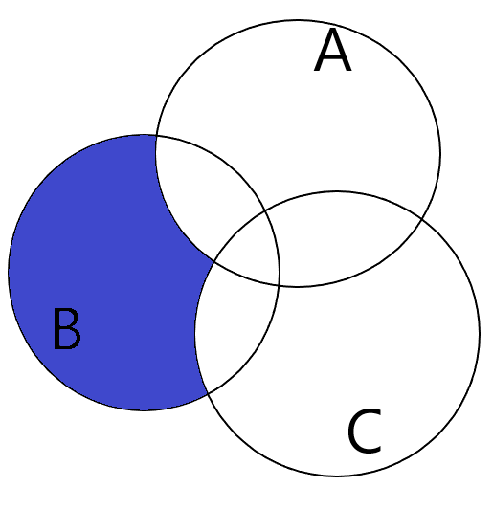

6. Множину зображено на діаграмі. Записати її за допомогою операцій.

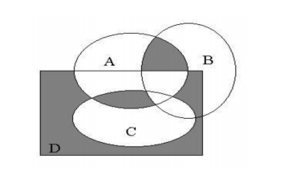

(A∩B\D)U(D\((A∆C)U(A∩B∩C)))

7. Спростити вигляд множини, яка задана за допомогою операцій, застосовуючи закони алгебри множин (у відповідь множини можуть входити не більше одного разу): (A∩B)∪(A∩B∩C)∪ ¬(A∩C) .

7.Відповідь:

(A ∩ B) ∪ (A ∩ B ∩ C) ∪ ¬(A ∩ C) =

(за законом поглинання)

=(A ∩ B) ∪ ¬ A ∪ ¬C =

(за законом дистрибутивності)

= A ∪ B ∪ C

8. У класi навчається 45 школярiв, з них 25 хлопчикiв. 30 школярiв вчаться на добре i вiдмiнно, з них 16 хлопчикiв. Спортом займаються 28 учнiв, з них 18 хлопчикiв i 17 школярiв, якi навчаються на добре i вiдмiнно. 15 хлопчикiв навчаються на добре i вiдмiнно i в той же час займаються спортом. Показати, що в цiй iнформацiї є помилка.

Якщо провести детальний аналіз, то ми отримаємо:

U=Школярів-45(A=Хлопців-25; ⌐A=Дівчат-20)

B=Вчаться на добре і відмінно-30(A∩B=Хлопців-16;⌐A∩B =Дівчат-14)

⌐B=Вчаться погано-15(A∩⌐=BХлопців-9; ⌐A∩⌐B=Дівчат-**6**)

C=Займаються спортом-28(C∩A=Хлопців-18; C∩⌐A=Дівчат-10)

C∩B=Займаються спортом і вчаться на добре і відмінно-17(C∩B∩A=Хлопців-15;C∩B∩⌐A= Дівчат-2)

C∩⌐B=Займаються спортом і вчаться погано-11(C∩⌐B∩A=Хлопців-3; C∩⌐B∩⌐A=Дівчат-(10-2)=**8**).

Помилку виділено червоним кольором.

C∩⌐B∩⌐A=⌐B∩⌐A(за умовою)

Але це не може бути правдою, бо при перетині двох множин не може бути більше спільних елементів ніж при перетині цих сами двох множин з третьою.

**Завдання 2:**

**Програма:**

Ввести з клавіатури дві множини цілих чисел. Знайти потужності цих множин. На основі операцій перетину та об’єднання перевірити програмно виконання закону поглинання.

**Висновки:**

Я ознайомився на практиці із основними поняттями

теорії множин, навчився будувати діаграми Ейлера-Венна для операцій над

множинами, використовувати закони алгебри множин, освоїв принцип

включень-виключень для двох і трьох множин та комп’ютерне подання

множин.